2020 – денес

Osculus Quest 2
Osculus Quest 2 претставува virtual reality headset креиран од Oculus, еден од брендовите на Facebook Technologies, LLC и е наследник на Oculus Quest. Пуштен е во продажба во 2020 година. Карактеристично за Oculus Quest 2 е тоа што тој е прилагодлив, односно може да работи и како standalone (без да е поврзан со компјутер или мобилен, си има вградено систем во себе), а може и да се поврзе и со компјутер преку USB. Сите серии на Oculus имаат сличен дизајн, но овој е малце потежок од другите, со подобри спецификации, подобра рата на рефреширање на екранот и др [10]. На слика 10 е прикажано како изгледа Oculus Quest 2.
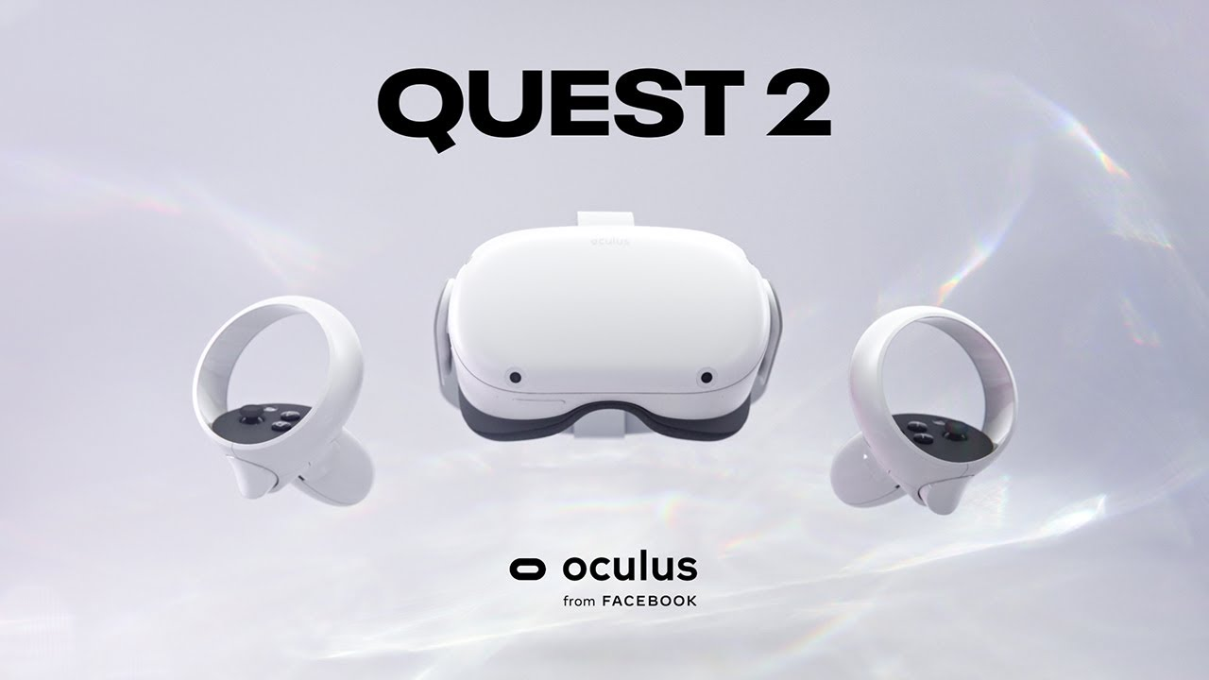
Слика 10. Oculus Quest 2

Заклучок
Во оваа домашна е опишана дел од историјата на виртуелната реалност по 2000 година. Почнувајќи од SAS Cube (2001), завршувајќи со Oculus Quest 2 (2020), очигледно е како технологијата станува се подобра и подобра. Производителите на опрема за виртуелна реалност како што се HTC, Oculus и Sony, кои важат за пионери во ВР, продолжуваат со развој на нова технологија со цел да создадат попривлечни виртуелни светови за корисниците. Некои производители работат на виртуелни платформи за социјалните медиуми и поврзување, некои развиваат возбудливи ВР игри и видеа итн. [4]. Покрај се, можеме да заклучиме дека ВР се користи во различни области како што се забава, игри, се користи во медицината за тренинг на хирурзи, изведување операции итн. Потоа, може да се користи за едукација и тренинзи (пример симулатор за возење на мотор). Значи, како што технологијата станува се понапредна и понапредна, така виртуелната реалност може да се најде во се повеќе области во животот.

